Báo cáo thực hành Lab 1 và Lab 1b
Đỗ Anh Tuấn • MSSV 25560063 • Lớp BCU
Ngày kiểm tra kết quả 30 tháng 9 năm 2026
Báo cáo trình bày các bài làm trên lớp của Lab 1 và Exercise in Class 2 câu 1 đến câu 4 của Lab 1b. Mã nguồn nằm trong repository ở cuối tài liệu; các hình minh họa cho thấy kết quả chạy và đối chiếu truy vấn của đúng những bài này.
Các hình kết quả được trình bày từ đầu ra chương trình và các dòng dữ liệu thu trực tiếp khi chạy trên máy. MySQL và MongoDB được chạy trên database thử riêng rồi xóa sau khi ghi nhận, để số liệu mẫu không bị lẫn với dữ liệu đã có.

1 Môi trường phát triển và quản lý mã nguồn
Máy thực hành dùng Node.js 22.21.0, npm 11.7.0, Git 2.51.1 và VS Code 1.138.0. Cấu hình Git gắn với tài khoản sinh viên; repository chứa mã nguồn ở địa chỉ cuối báo cáo.
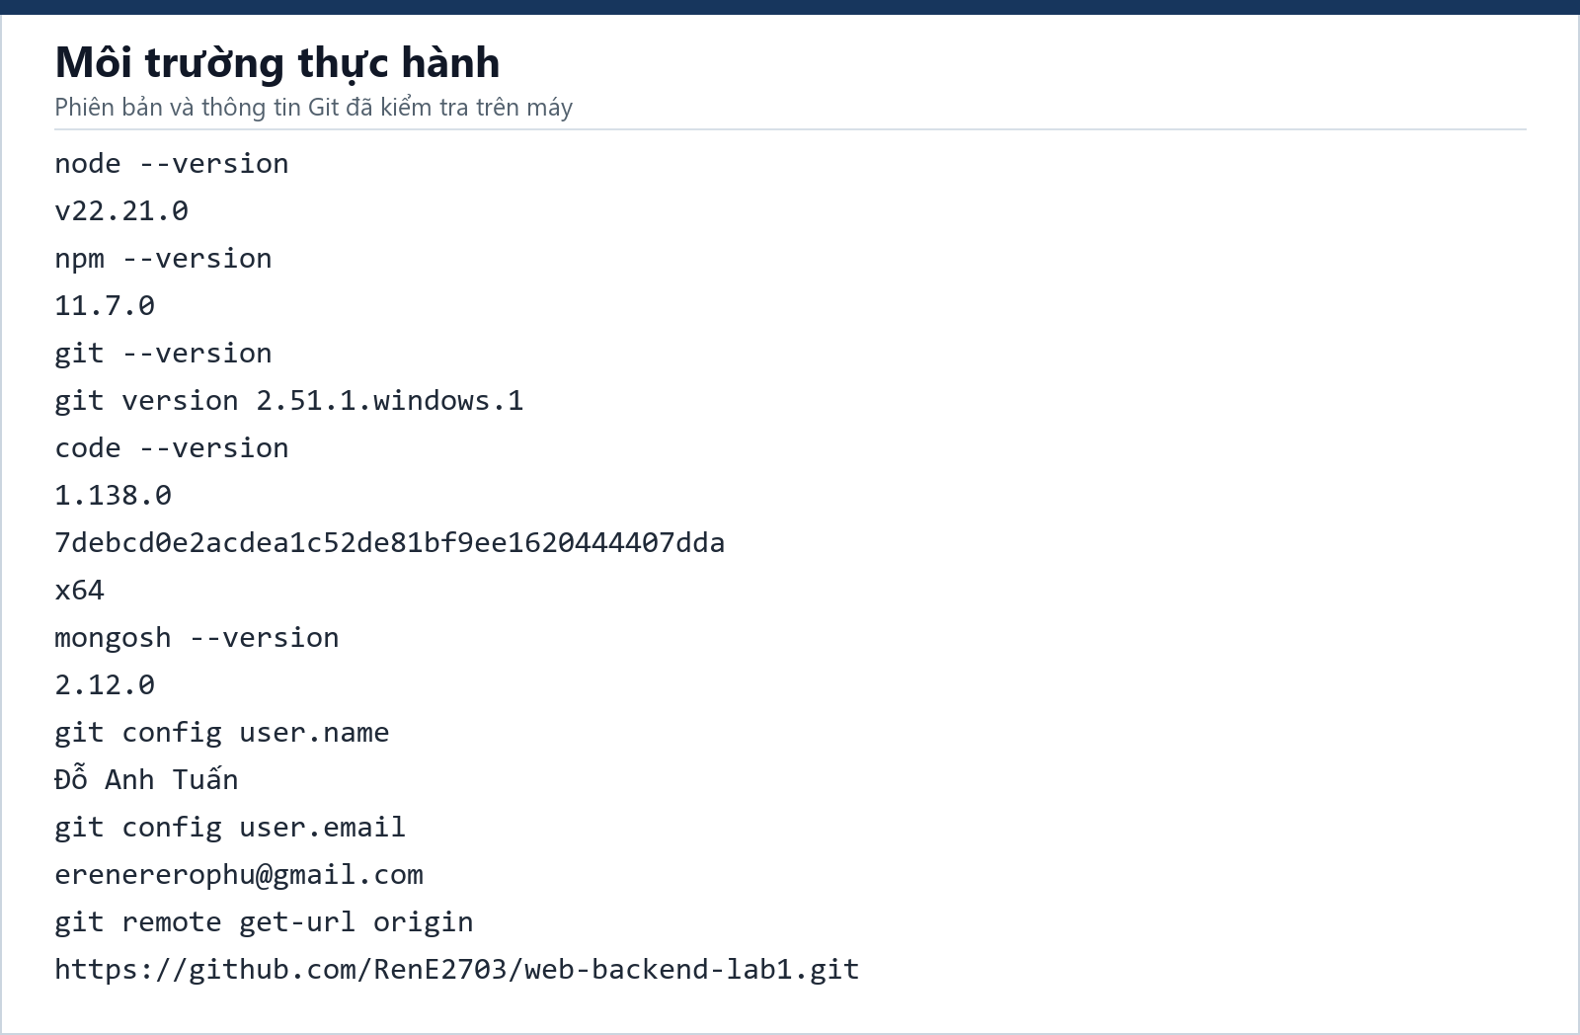
Hình 1. Phiên bản công cụ, cấu hình Git và địa chỉ repository.

2 Lab 1 Bài 1 Ứng dụng Node.js
Dự án lab1-backend dùng Express và dotenv, mặc định lắng nghe ở cổng 5000. Ba endpoint GET gồm trang gốc, /api/health và /api/greeting; endpoint greeting trả về thông tin sinh viên dạng JSON. Lần kiểm tra dùng một cổng riêng để xác nhận phản hồi đến từ tiến trình vừa khởi động.
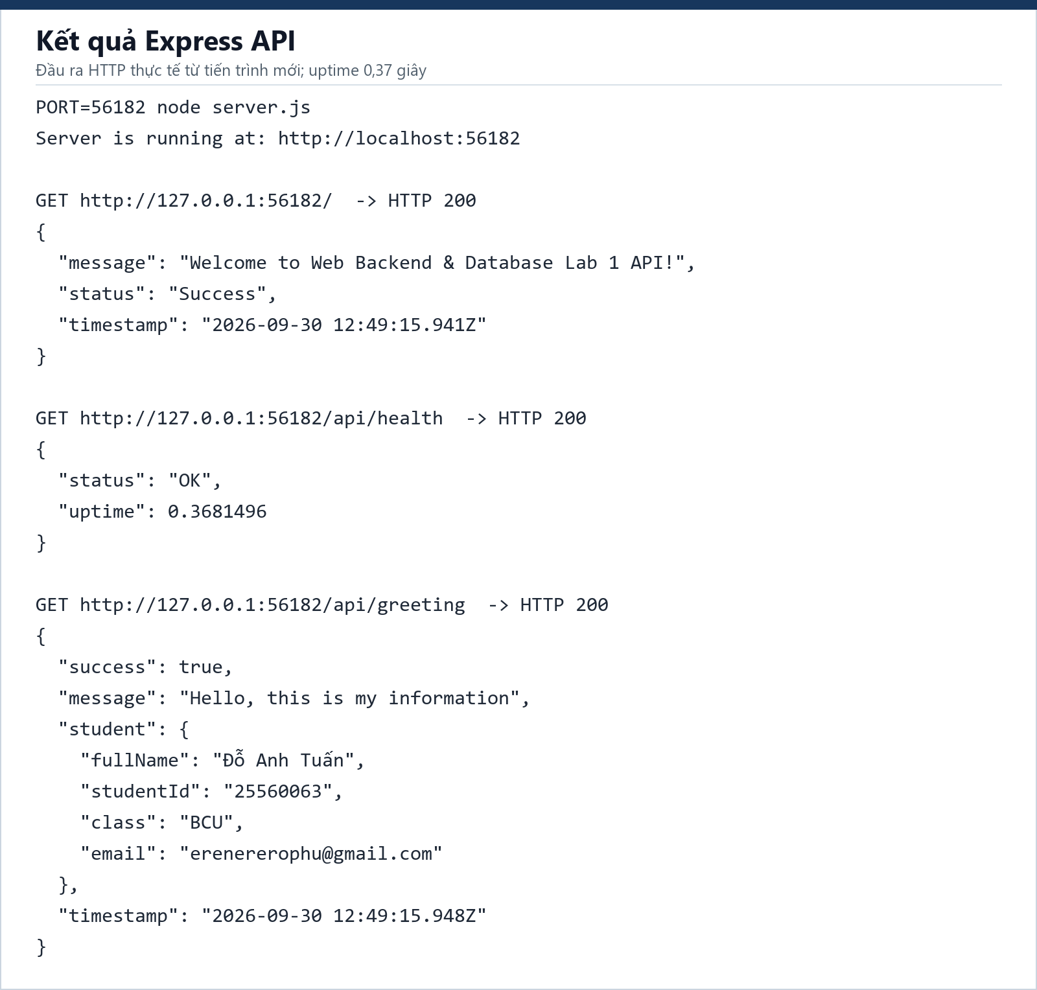
Hình 2. Cả ba endpoint trả HTTP 200; /api/health cho thấy tiến trình mới có uptime dưới một giây.

3 Lab 1 Bài 2 Thiết kế và truy vấn MySQL
Script exercise2_mysql.sql tạo ecommerce_db với bốn bảng users, products, orders và order_items. Khóa ngoại liên kết đơn hàng với người dùng và từng dòng hàng với sản phẩm; quantity được ràng buộc lớn hơn 0. Script tạo lại toàn bộ ecommerce_db mỗi khi chạy, nên kết quả dưới đây được kiểm tra trên database thử riêng.

Q1 Thêm dữ liệu đơn hàng
Ba đơn hàng thuộc ba người dùng khác nhau. Bốn dòng trong order_items mô tả sản phẩm và giá của từng đơn; đơn thứ hai chứa hai sản phẩm.
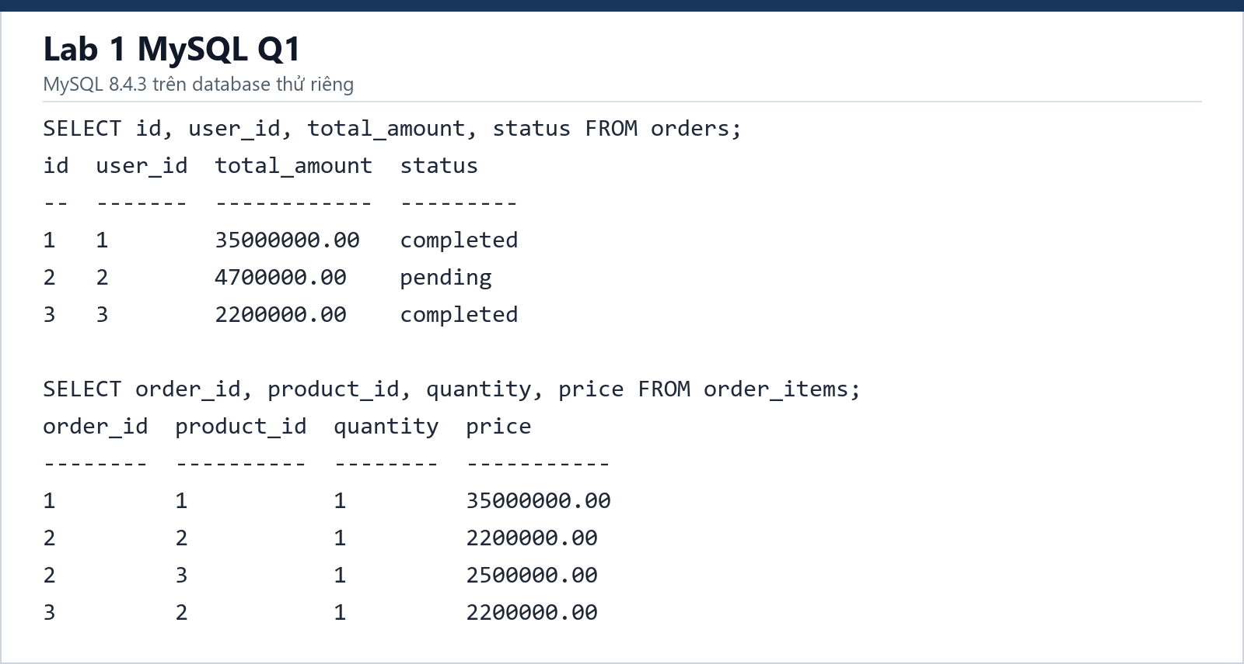
Hình 3. Ba đơn hàng và bốn dòng chi tiết sau khi thêm dữ liệu mẫu.

Q2 Lọc sản phẩm theo giá
Điều kiện BETWEEN giữ giá từ 100.000 đến 1.000.000 VND, sau đó ORDER BY price DESC sắp xếp giảm dần. Dữ liệu mẫu cho một kết quả là USB-C Hub giá 850.000 VND.
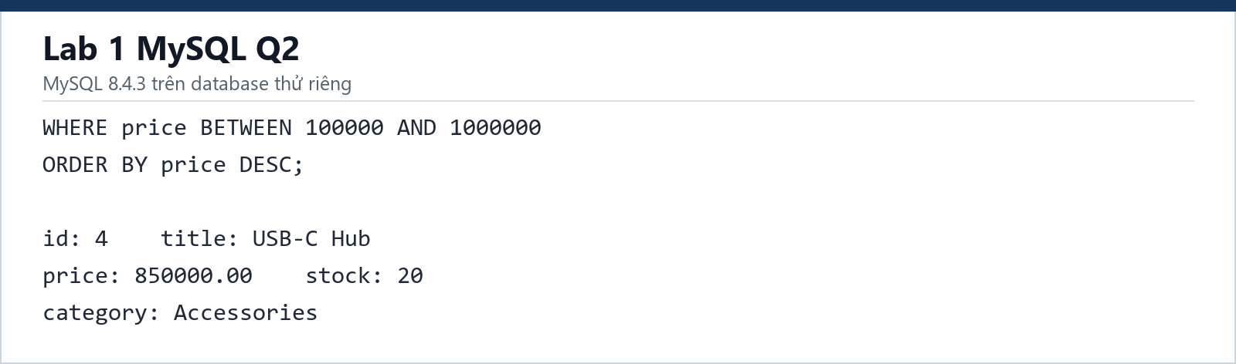
Hình 4. Kết quả lọc sản phẩm theo khoảng giá.

Q3 Báo cáo đơn hàng bằng INNER JOIN
Truy vấn nối users, orders, order_items và products để hiển thị mã đơn, khách hàng, sản phẩm, số lượng, đơn giá và trạng thái. Bốn dòng kết quả phản ánh đúng bốn dòng chi tiết đơn hàng.
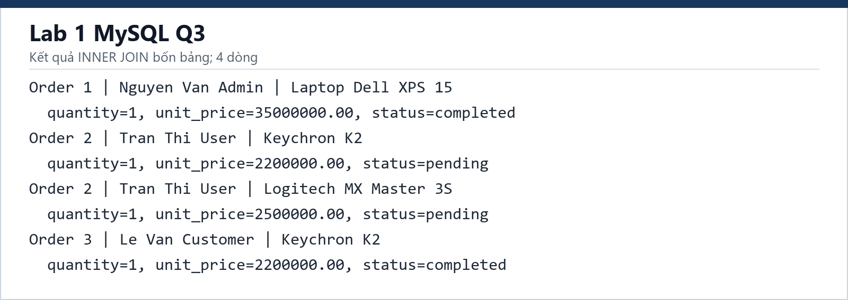
Hình 5. Bốn dòng kết quả của truy vấn INNER JOIN.

Q4 Thống kê doanh thu và số đơn
Tổng giá trị của các đơn completed là 37.200.000 VND. GROUP BY user_id cho thấy mỗi người dùng trong dữ liệu mẫu đã đặt một đơn.
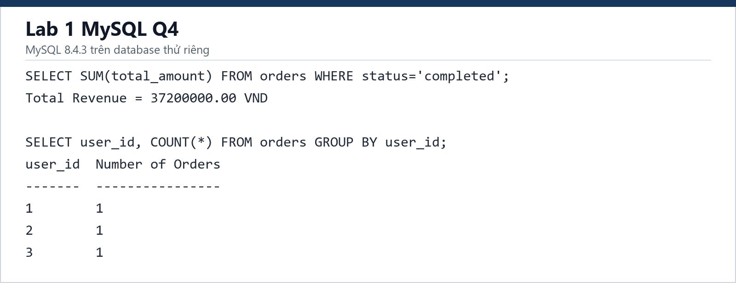
Hình 6. Tổng doanh thu đơn hoàn thành và số đơn theo người dùng.

4 Lab 1 Bài 3 Làm việc với MongoDB
Script exercise3_mongodb.js dùng shop_db.orders, lưu sản phẩm trong mảng items của từng đơn hàng. Bài cơ bản thêm hai đơn, tìm đơn completed và đổi trạng thái của ORD-2026-002 thành processing; các câu Q1 đến Q4 tiếp tục trên cùng tập dữ liệu.
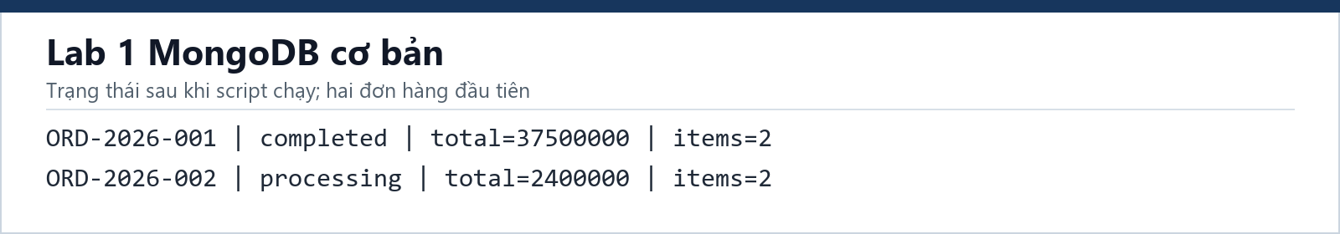
Hình 7. Hai đơn hàng đầu tiên sau khi hoàn thành toàn bộ script.

Q1 Thêm đơn hàng có mảng sản phẩm
ORD-2026-003 ở trạng thái completed và chứa ba sản phẩm. ORD-2026-004 ở trạng thái cancelled; sau khi thêm, collection có bốn đơn hàng.
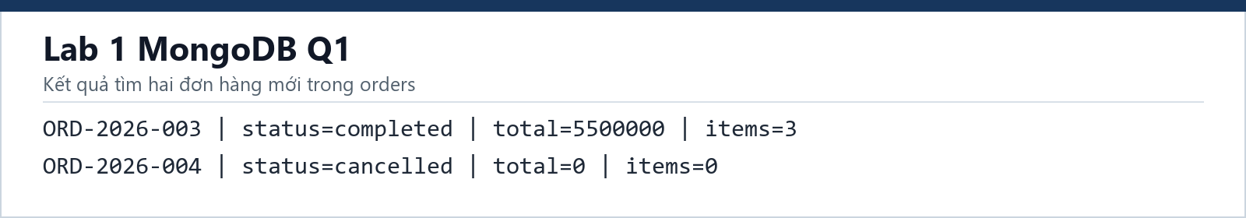
Hình 8. Hai document mới và số sản phẩm trong items.

Q2 Truy vấn điều kiện và dữ liệu lồng nhau
Truy vấn thứ nhất tìm đơn completed có total_amount từ 5.000.000 VND trở lên và trả về ORD-2026-001, ORD-2026-003. Truy vấn theo items.product_name tìm được ORD-2026-001 vì đơn này có Logitech MX Master 3S Mouse.
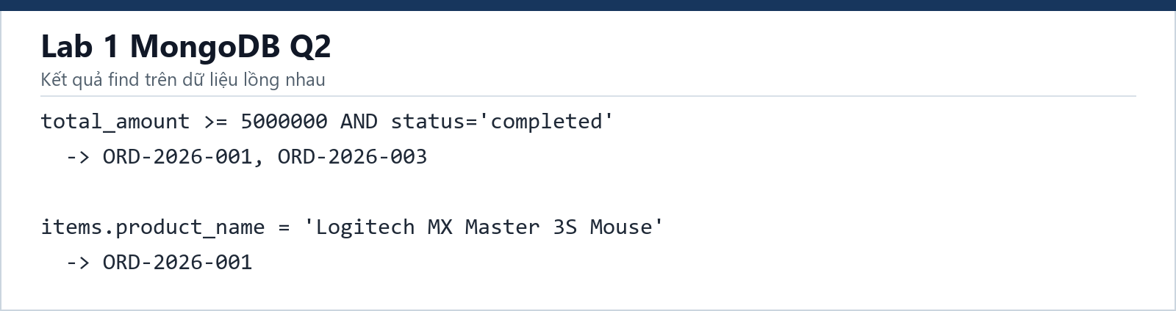
Hình 9. Mã đơn hàng thỏa hai điều kiện tìm kiếm của Q2.

Q3 Cập nhật mảng và tổng tiền
Lệnh updateOne thêm XL Gaming Mouse Pad vào items của ORD-2026-002 bằng $push, đồng thời tăng total_amount thêm 200.000 VND bằng $inc. Giá trị sau cập nhật là 2.400.000 VND.
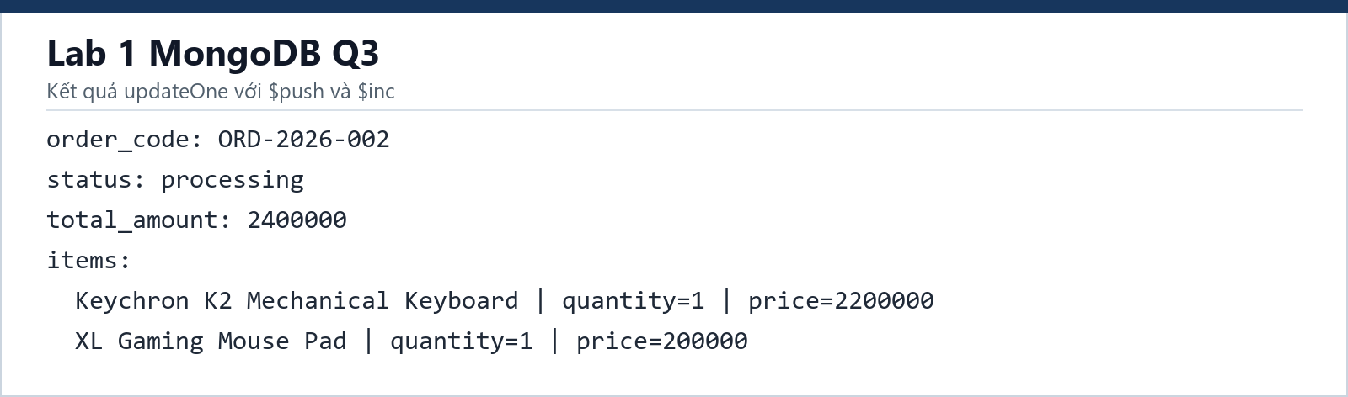
Hình 10. Đơn ORD-2026-002 sau khi thêm sản phẩm và tăng tổng tiền.

Q4 Tổng hợp theo doanh thu và trạng thái
Pipeline $match và $group cho doanh thu đơn completed là 43.000.000 VND. Pipeline nhóm theo status đếm hai đơn completed, một đơn processing và một đơn cancelled.
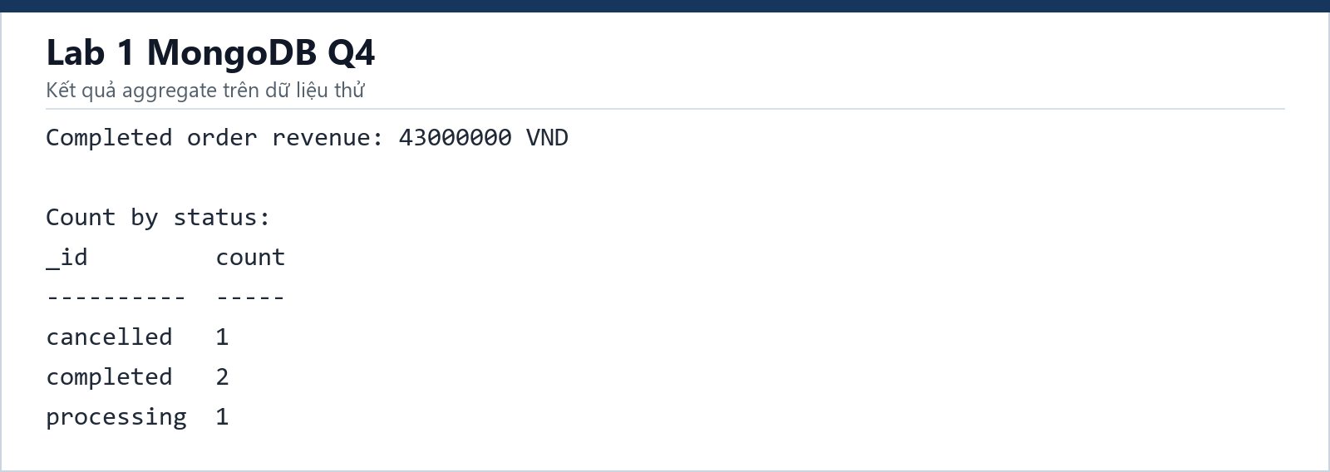
Hình 11. Kết quả hai phép tổng hợp bằng aggregate.

5 Lab 1b Bài 2 Truy vấn MySQL bằng Node.js
Chương trình lab1b/mysql_demo.js kết nối MySQL 8.4.3 qua mysql2/promise và dùng connection pool. Hai bảng categories, items được liên kết bằng khóa ngoại; các câu Q1 đến Q4 chạy trên 6 danh mục và 11 mặt hàng mẫu. Mã nguồn dùng prepared statements cho thao tác dữ liệu và tìm theo từ khóa.
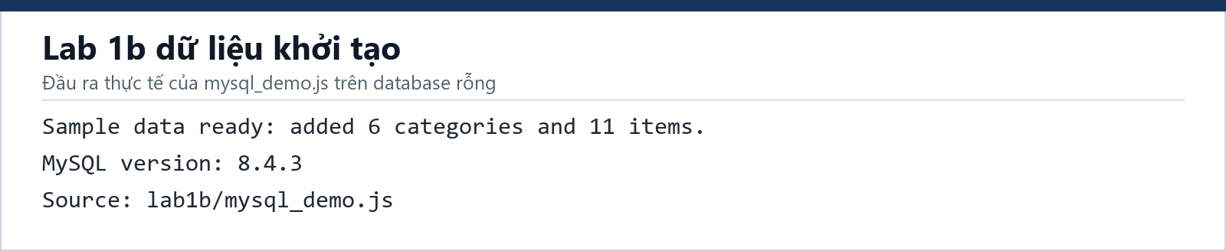
Hình 12. Chương trình khởi tạo sáu danh mục và mười một mặt hàng mẫu.

Q1 Lọc và sắp xếp
Điều kiện price >= 500000 giữ mặt hàng có giá từ 500.000 VND và quantity > 0 giữ mặt hàng còn tồn kho. ORDER BY price DESC đưa Smartphone trước Gaming Keyboard. Hai bản ghi trả về có giá lần lượt 5.500.000 và 800.000 VND.
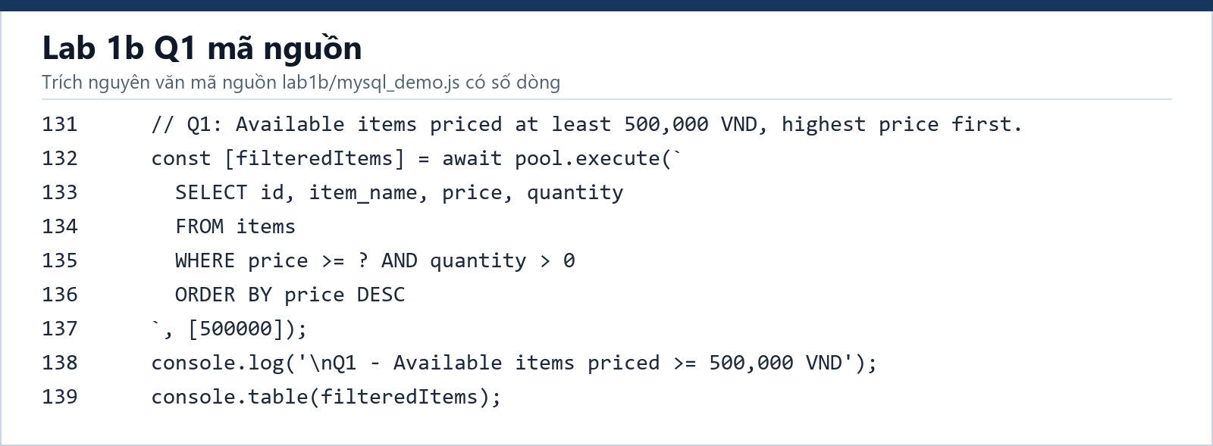
Hình 13. Mã nguồn Node.js thực hiện Q1, trích từ mysql_demo.js.
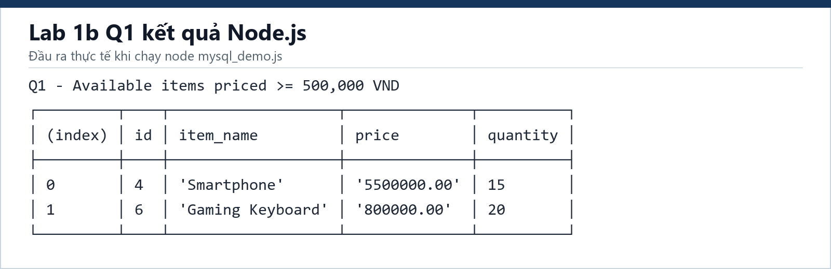
Hình 14. Đầu ra của mysql_demo.js cho Q1.
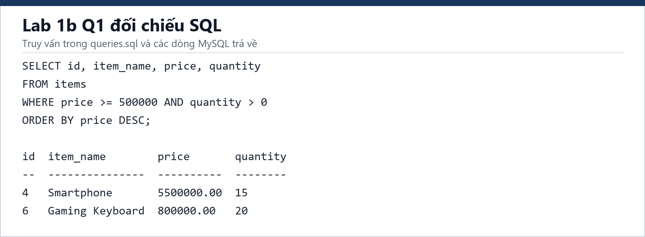
Hình 15. Truy vấn và kết quả đối chiếu trực tiếp bằng MySQL cho Q1.

Q2 Tìm kiếm theo từ khóa
Hàm searchItemsByKeyword truyền mẫu %Gaming% hoặc %Wireless% qua tham số ? của prepared statement. LIKE tìm từ khóa ở bất kỳ vị trí nào trong item_name. Kết quả tương ứng là Gaming Keyboard và Wireless Mouse.
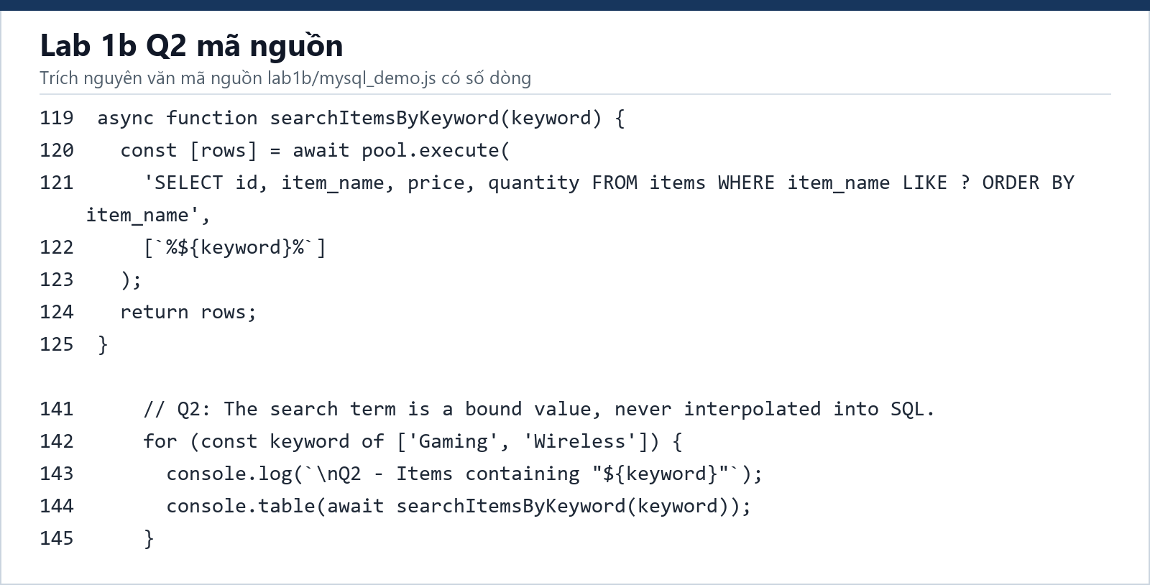
Hình 16. Mã nguồn Node.js thực hiện Q2, trích từ mysql_demo.js.
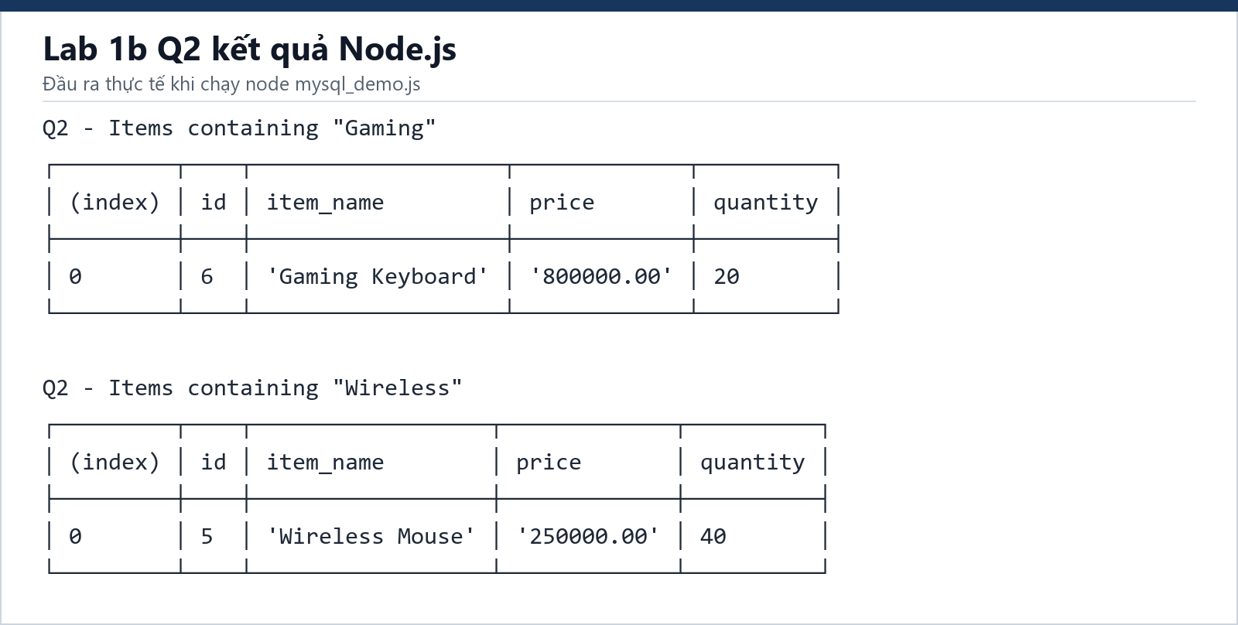
Hình 17. Đầu ra của mysql_demo.js cho Q2.
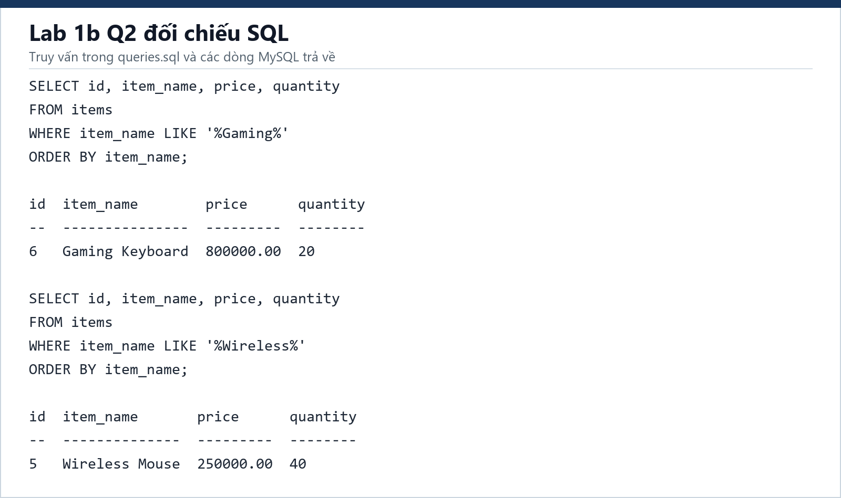
Hình 18. Truy vấn và kết quả đối chiếu trực tiếp bằng MySQL cho Q2.

Q3 Hàm tổng hợp
SUM(quantity) cộng toàn bộ số lượng tồn kho, AVG(price) tính giá niêm yết trung bình của các dòng mặt hàng và COUNT(*) đếm số dòng. Kết quả là 475 đơn vị, giá trung bình 678.818,181818 VND và 11 mặt hàng.
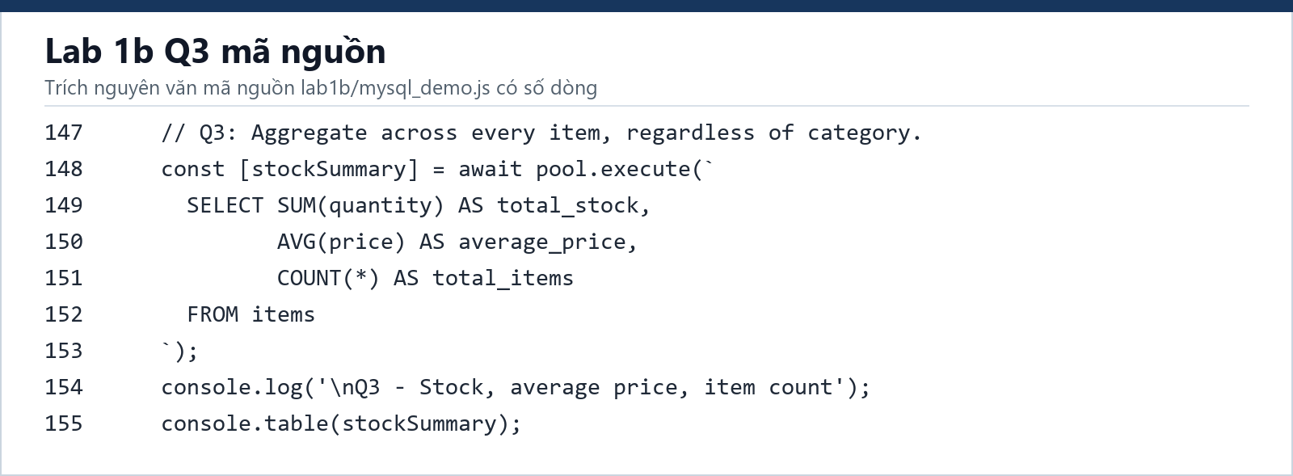
Hình 19. Mã nguồn Node.js thực hiện Q3, trích từ mysql_demo.js.
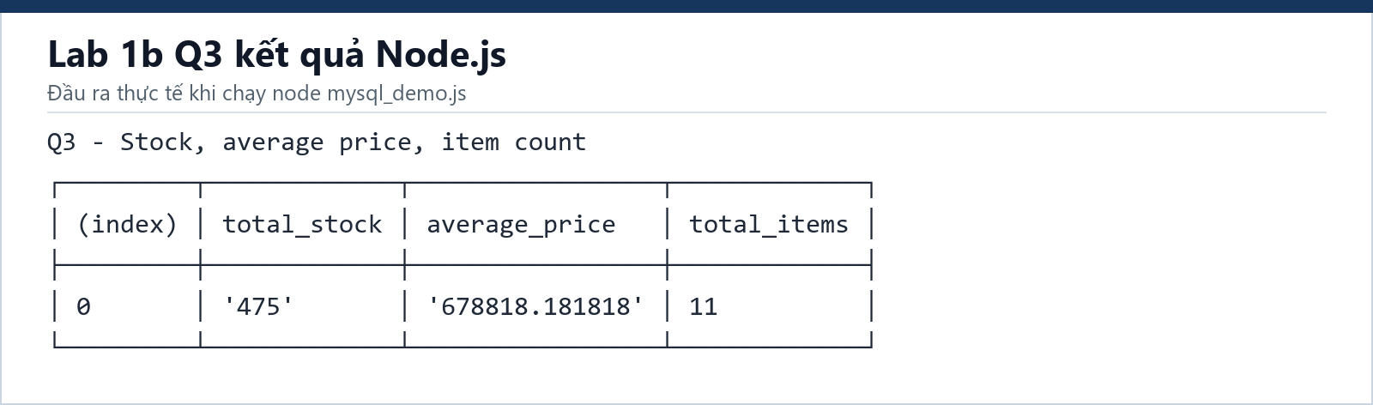
Hình 20. Đầu ra của mysql_demo.js cho Q3.
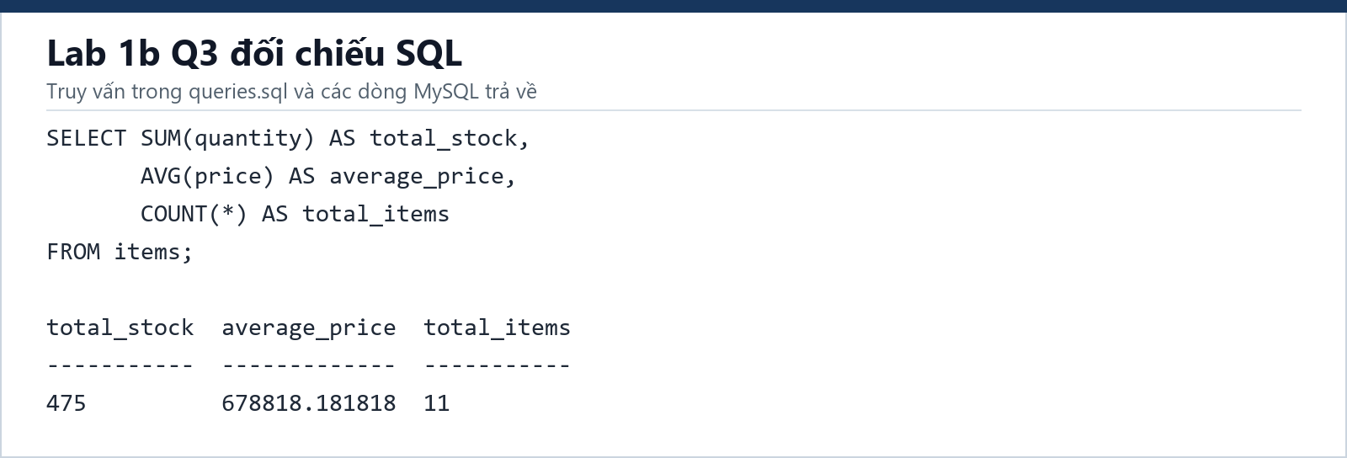
Hình 21. Truy vấn và kết quả đối chiếu trực tiếp bằng MySQL cho Q3.

Q4 Thống kê theo danh mục
JOIN nối items với categories bằng category_id, sau đó GROUP BY gom từng danh mục. COUNT(i.id) đếm mặt hàng và SUM(price * quantity) tính giá trị tồn kho. HAVING chỉ giữ Electronics và Clothing vì mỗi danh mục vượt 10.000.000 VND.
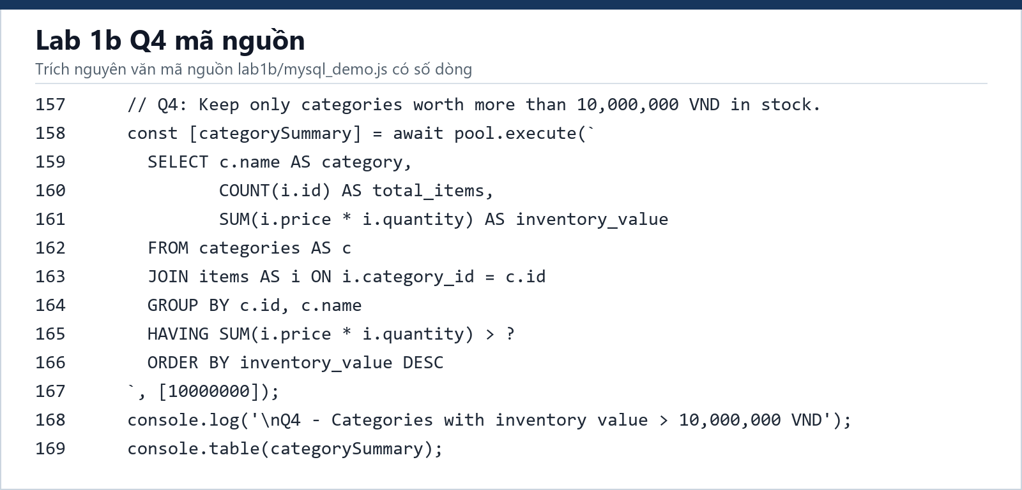
Hình 22. Mã nguồn Node.js thực hiện Q4, trích từ mysql_demo.js.
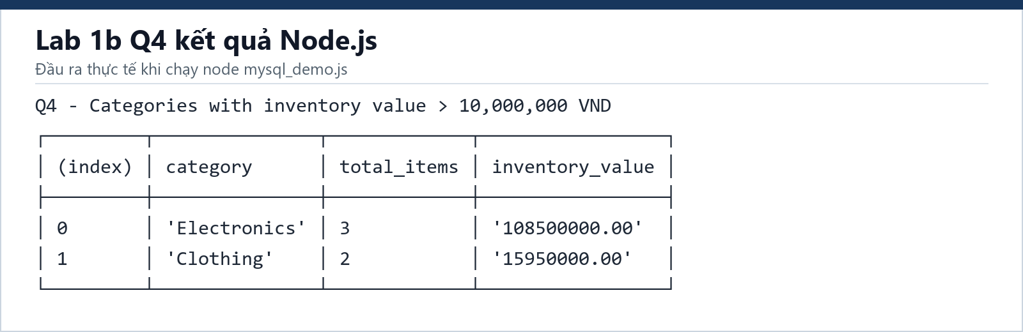
Hình 23. Đầu ra của mysql_demo.js cho Q4.
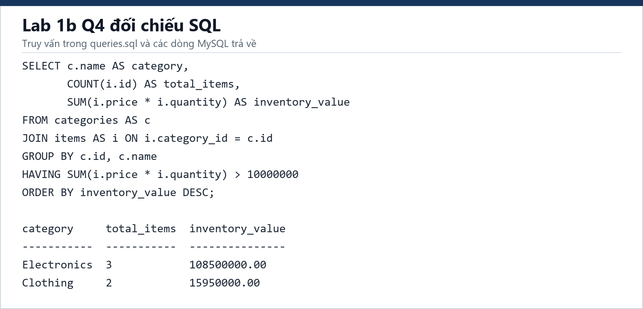
Hình 24. Truy vấn và kết quả đối chiếu trực tiếp bằng MySQL cho Q4.

6 Mã nguồn và kết quả kiểm tra
Các lệnh kiểm tra API đều trả HTTP 200. Script SQL Lab 1 và MongoDB chạy thành công trên database thử riêng; chương trình Lab 1b và truy vấn đối chiếu SQL trả cùng kết quả cho Q1 đến Q4. Database thử đã được xóa sau khi thu số liệu.
Repository GitHub:
https://github.com/RenE2703/web-backend-lab1

